电子信息工程专业科研训练
综合设计开发课题（第 2 题）
电路模型探究装置
设计与实现
——RC 有源滤波电路建模、正弦激励与未知模型自主学习
设 计 报 告
课程名称 | 电子信息工程专业科研训练
课题编号 | 第 2 题 电路模型探究装置
专业班级 | 电子信息工程 ＿＿＿＿ 班
小组成员 | ＿＿＿＿＿ ＿＿＿＿＿ ＿＿＿＿＿
指导教师 | ＿＿＿＿＿
完成日期 | 2026 年 10 月

目 录
1 任务分析与指标分解 3
1.1 任务描述 3
1.2 指标分解 3
1.3 关键约束与设计难点 4
2 方案论证与总体设计 5
2.1 已知模型电路拓扑方案 5
2.2 正弦信号产生方案 5
2.3 幅相测量方案 6
2.4 未知模型辨识方案 6
2.5 系统总体框图 6
3 已知模型电路的设计与实现 7
3.1 传递函数分析 7
3.2 电路拓扑与元件参数设计 8
3.3 元件容差与灵敏度分析 9
3.4 运放选型与摆幅核算 10
4 探究装置硬件设计 10
4.1 主控与资源分配 10
4.2 正弦信号发生通道 11
4.3 幅相测量通道 11
4.4 人机接口与电源 11
4.5 关键指标核算 12
5 软件设计 12
5.1 软件总体架构 12
5.2 DDS 正弦合成 12
5.3 单频 DFT 幅相提取 12
5.4 已知模型电路的开环控制 13
5.5 未知模型自主学习与建模 13
5.6 时间预算 15
6 仿真与验证 15
6.1 Multisim 交流扫描仿真 15
6.2 瞬态仿真 16
6.3 幅度误差与容差蒙特卡洛 17
6.4 控制精度核算 17
6.5 未知模型辨识算法仿真 17
7 测试方案与误差分析 19
7.1 测试条件与连接 19
7.2 测试项目与判据 19
7.3 误差来源与抑制措施 19
8 成本预算与进度管理 19
8.1 器件成本（BOM） 19
8.2 进度安排 20
8.3 风险与应对 20
9 团队分工 21
10 结论与展望 21
附录 A SPICE 网表与仿真设置 22
附录 B 关键代码片段 22
参考文献 23

1 任务分析与指标分解

1.1 任务描述
本题要求设计并制作两部分实物：一是电压传递函数已知的 RC 有源滤波电路（下称“已知模型电路”），二是能够产生正弦激励、并对被测电路进行测量与建模的“电路模型探究装置”。题目给定的传递函数为
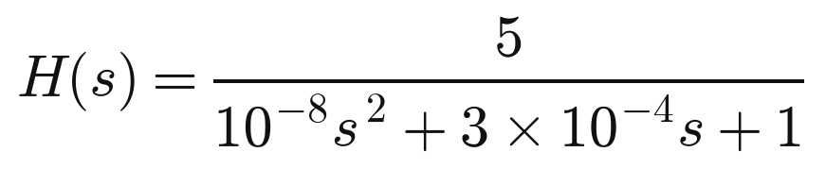
基本要求围绕“已知模型”展开：装置需产生频率可设（步长 100 Hz、上限不低于 10 kHz）、峰峰值不小于 2 V 的正弦信号，并依据 H(s) 反算出合适的激励幅度，使已知模型电路的输出峰峰值达到设定值（1~2 V、步长 0.1 V），相对误差不超过 5%；同时已知模型电路自身的幅频特性与 H(s) 的相对误差不超过 10%。
发挥部分则要求装置面对测评现场提供的、由 R、L、C 各一只组成的“未知模型电路”，在不借助任何外部测试设备的前提下，于 2 min 内完成自主学习与建模，显示其滤波类型（低通／高通／带通／带阻），并能依据辨识所得模型对输入信号推理生成与之一致的输出信号。此外还给出了一项独立的仿真要求：用仿真软件实现同一传递函数所对应的电路模型。
按照课程安排，实物系统为选做任务，课题调研与软件仿真／算法开发为必做任务，并需提交科研讨论会议记录表与设计报告。本设计在完成必做内容的基础上，按“仿真先行、实物验证”的思路把实物部分推进到可演示的程度，两者共用同一套电路参数与同一套模型，因此仿真结论对实物具有直接的指导意义。

1.2 指标分解
将题目条文逐条量化，得到表 1 的指标分解。其中“预期余量”一列是本设计在方案阶段就刻意留出的设计裕量：题目给出的容差多为 5%~10%，若按临界值设计，元件公差与装配误差极易导致超差，故一律按指标的一半以内控制。
表 1 任务指标分解与实现手段
序号 | 题目要求 | 量化指标 | 本设计实现手段 | 预期余量
① | 已知模型电路幅频特性与 H(s) 一致 | 相对误差 ≤ 10%  （ 100 Hz~3 kHz ） | 单位增益 Sallen-Key + 同相放大， 1% 金属膜电阻 + 1% C0G 电容 | ≤ 2.8% （ P99 ）
② | 装置产生正弦信号 | 步长 100 Hz ，上限 ≥ 10 kHz ，频率误差 ≤ 5% | STM32 内部 DAC + 32 位 DDS ， 1 MSPS | 误差 < 0.001%
③ | 装置输出幅度 | 峰峰值最大值 ≥ 2 V | DAC 2.7 V _{pp} 交流耦合 + ×2 增益级 | ≥ 5.4 V _{pp}
④ | 控制已知模型电路输出（单点） | 1 kHz ，输出 1 V _{pp} ，误差 ≤ 5% | 按 |H(1 kHz)|=2.526 反算激励幅度 0.396 V _{pp} | ≤ 0.5%
⑤ | 控制已知模型电路输出（扫频段） | 100 Hz~3 kHz ， 1~2 V _{pp} ，步长 0.1 V ，误差 ≤ 5% | 查表 + 1 kHz 单点增益校准 | ≤ 2%
⑥ | 未知模型自主学习建模 | ≤ 2 min ，显示滤波类型 | 26 点对数扫频 + 四模型复频域拟合 | 实测 ≈ 0.55 s
⑦ | 推理生成相同输出 | 与未知电路输出一致 | 辨识模型离散化为二阶 IIR ， DAC2 实时输出 | 残差 < 1%
⑧ | 启动时间 | ≤ 5 s | 初始化 + DDS 启动 | < 0.1 s
⑨ | 仿真实现 H(s) | 电路模型与传递函数对应 | Multisim 交流扫描 + 数值复核 | 误差 < 0.3%

需要说明的是，题目基本要求（3）中“使该电路输出电压峰峰值为 1 V”与括号内“设定值（2 V）”存在表述不一致。考虑到基本要求（4）已把设定值范围规定为 1~2 V、步长 0.1 V，本设计按“设定值 1 V”实现，并在 1~2 V 全范围内逐点验证，两种理解均可覆盖。

1.3 关键约束与设计难点
通读题目说明可以发现，真正决定方案走向的并不是指标数值，而是三条隐含约束：
- 输出端无任何反馈连接。说明（2）明确规定装置与被测电路输出端“无任何反馈连接”，这意味着控制已知模型电路输出幅度只能开环进行——装置必须“预先知道”电路的增益。本设计的对策是把 H(s) 固化在装置中，并在装配后用示波器对 1 kHz 增益做一次标定，把实测增益与理论增益之比作为校准系数写入 Flash。
- 设置完成后一键启动，后续不可人工干预。所有测量、判决、显示必须自动完成，因此算法必须具备“无人工判读”的鲁棒性，这直接决定了未知模型辨识采用“模型选择”而非“人眼看曲线”。
- 未知模型的元件范围极窄却极关键。由 R∈[1,10] kΩ、L∈[1,10] mH、C∈[10,100] nF 可推得谐振频率 f₀=1/(2π√(LC)) ∈ [5.03, 50.3] kHz、品质因数 Q=√(L/C)/R ∈ [0.01, 1]。这一推导有两个直接后果：其一，扫频上限必须显著高于 50 kHz（本设计取 100 kHz），否则带阻与低通在测量频段内形状趋同而无法区分；其二，Q ≤ 1 意味着未知电路不会出现谐振峰，带通特性非常平坦，靠“找峰值”来分类是不可靠的。
设计要点
由元件取值范围反推特征频率与 Q 的范围，是本题方案设计的第一个关键判断。它把 “ 扫频范围 ” 、 “ 采样率 ” 、 “ 分类判据 ” 三个看似独立的参数一次性约束住了，避免了后续反复改硬件。

2 方案论证与总体设计

2.1 已知模型电路拓扑方案
H(s) 是一个直流增益为 5、ω_{n}=1×10⁴ rad/s、Q=1/3 的二阶低通。二阶有源低通的经典实现有三种，比较见表 2。
表 2 二阶有源低通实现方案比较
方案 | 电路形式 | 优点 | 缺点 | 结论
一 | 单级 Sallen-Key  （增益 K=5 ） | 仅用 1 只运放，元件最少 | 增益与 Q 、 ω _{n} 强耦合；  Q 对增益电阻灵敏度高，调试困难 | 不采用
二 | 单位增益 Sallen-Key  + 同相放大 ×5 | Q 、 ω _{n} 与增益解耦；  两级可独立调试；灵敏度低 | 多用 1 只运放（同片双运放即可） | 采用
三 | 无限增益多路反馈  （ MFB ） | 反相结构， Q 可较高 | 输出反相需再加一级；  对 C1 灵敏度大 | 不采用

选定方案二的理由是“解耦”。在单级 Sallen-Key 中，Q 由 K 决定（Q 对 K 的灵敏度可达数倍），一旦增益电阻有 1% 偏差，Q 就会明显偏移；而把增益单独放到后一级后，前级的 Q 只由 R₁、R₂、C₁、C₂ 决定，增益只由 R_{f}、R_{g} 决定，两者互不牵连，便于分别标定，也为后续“只调增益、不动极点”的校准策略留出了空间。

2.2 正弦信号产生方案
表 3 正弦信号产生方案比较
方案 | 原理 | 频率精度 | 幅度控制 | 结论
一 | MCU 内部 DAC + DDS  （查表 + 相位累加器） | 由晶振决定， <10 ⁻⁵ | 数字乘法， 12 bit 分辨率 | 采用
二 | 专用 DDS 芯片 AD9833 | 很高 | 需外接 VGA 或数字电位器，成本高 | 不采用
三 | PWM + 低通滤波 | 尚可 | 谐波大，频率与幅度耦合 | 不采用
四 | 模拟文氏桥振荡器 | 靠电位器调谐，难保证 100 Hz 步长 | 幅度稳定度差，需 AGC | 不采用

STM32F407 内部集成 2 路 12 位 DAC，可由定时器触发、DMA 搬运，配合 32 位相位累加器即可构成频率分辨率极高的 DDS。其频率分辨率 f_{res}=f_{clk}/2³²=168 MHz/2³²≈0.039 Hz，远优于 100 Hz 的步长要求；幅度则通过给正弦表乘以一个 12 位幅度字实现，无需额外的程控放大器即可连续调节。方案一在器件数、精度、成本三方面同时占优，故选之。

2.3 幅相测量方案
发挥部分要求“不借助外部测试设备”完成建模，因此装置必须自己测量被测电路的幅频（以及相频）特性。可选方案有三：峰值检波（需精密峰值保持电路，抗噪差）、真有效值芯片（如 AD637，成本高且只给幅值）、以及软件同步解调。本设计采用单频 DFT（Goertzel 算法）：对 ADC 采样序列做单频点离散傅里叶变换，一次性得到幅值与相位，等效噪声带宽窄、抗干扰能力强，且完全由软件实现，不增加任何硬件成本。由于激励信号由装置自身产生，DAC 的相位累加器天然提供了一个绝对相位基准，因此相位测量无需额外的参考通道。

2.4 未知模型辨识方案
表 4 未知模型辨识方案比较
方案 | 激励 | 算法 | 评价
一 | 阶跃 / 冲激 | 时域拟合 | RLC 在 5~50 kHz 谐振，阶跃响应为高频衰减振荡，需高速采样且对激励边沿要求高， MCU 实现困难
二 | 白噪声 | ARMA / 子空间辨识 | 需要长数据与矩阵运算， 168 MHz 定点 MCU 上难以实时完成
三 | 对数扫频 | 复频域四模型加权最小二乘 | 激励简单、单点运算量小（单频 DFT ），可直接给出分类与 K 、 ω ₀ 、 Q ； 采用

方案三的另一个好处是“分类”与“参数辨识”合二为一：把低通、高通、带通、带阻四种二阶模型分别拟合到实测曲线上，残差最小的那个模型既给出了滤波类型，也给出了模型参数，不需要再单独设计一套基于曲线形状的判决规则。这一点在第 5.5 节与第 6.5 节的仿真中得到了验证——在 1% 幅度噪声、1° 相位噪声下，200 次随机样本的分类正确率为 100%。

2.5 系统总体框图
系统由“信号发生通道—被测电路—测量通道”构成一个闭环测量回路，但注意这个“闭环”只存在于装置的测量过程中：装置对被测电路只提供激励、只读取输出，不存在任何电气反馈，完全满足题目说明（2）的要求。总体框图见图 1。
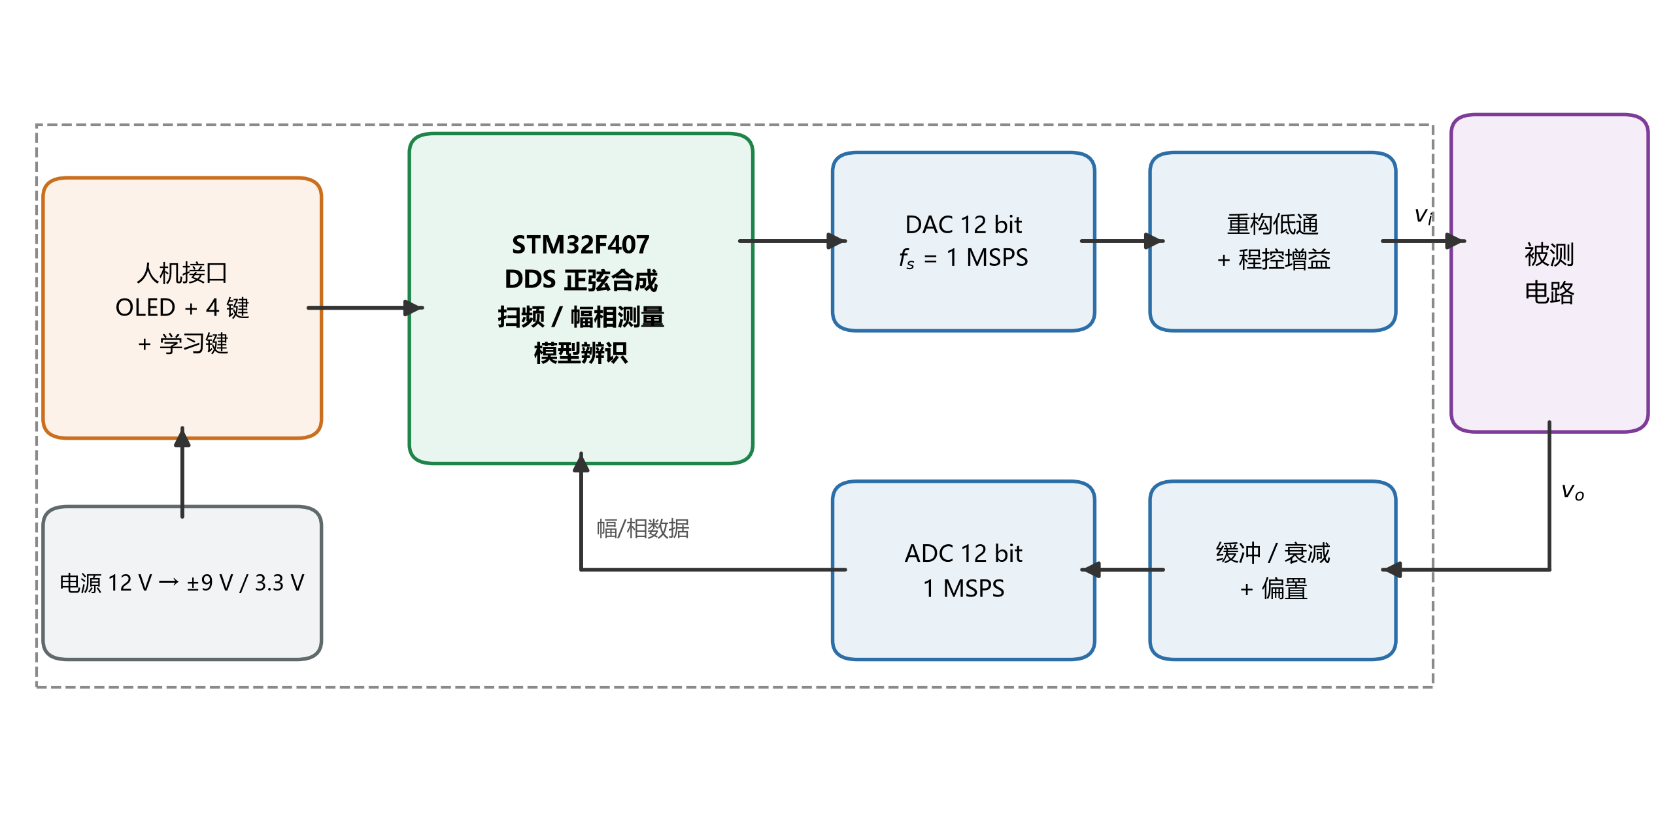
图 1 电路模型探究装置总体框图
装置以 STM32F407 为核心：DAC 通道经重构低通、交流耦合与程控增益后输出正弦激励；被测电路的输出经缓冲、衰减与偏置后送入 ADC；MCU 对采样数据做单频 DFT 得到幅相信息，据此完成开环幅度控制或未知模型辨识；结果通过 OLED 显示，并由按键完成设置与一键启动。

3 已知模型电路的设计与实现

3.1 传递函数分析
将给定传递函数写成标准二阶低通形式：
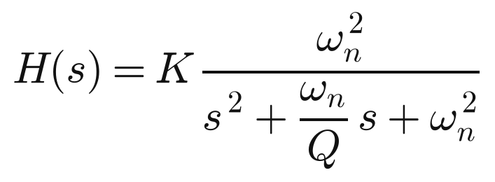
由此可直接读出三项特征：直流增益 K=5（13.98 dB）；自然频率 f_{n}=ω_{n}/2π=1591.5 Hz；品质因数 Q=1/3。由于 Q<0.5，系统处于过阻尼状态，两个极点均为实数：
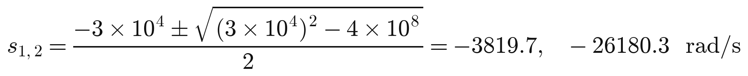
对应频率 607.9 Hz 与 4166.6 Hz。实极点意味着幅频特性没有谐振峰，曲线单调下降，−3 dB 频率经数值求解为 595.6 Hz；相位则由 0° 单调过渡到 −180°（100 Hz 处 −10.7°，1 kHz 处 −72.2°，3 kHz 处 −114.3°）。这些数值是后续电路设计、仿真核对与误差分析的基准。
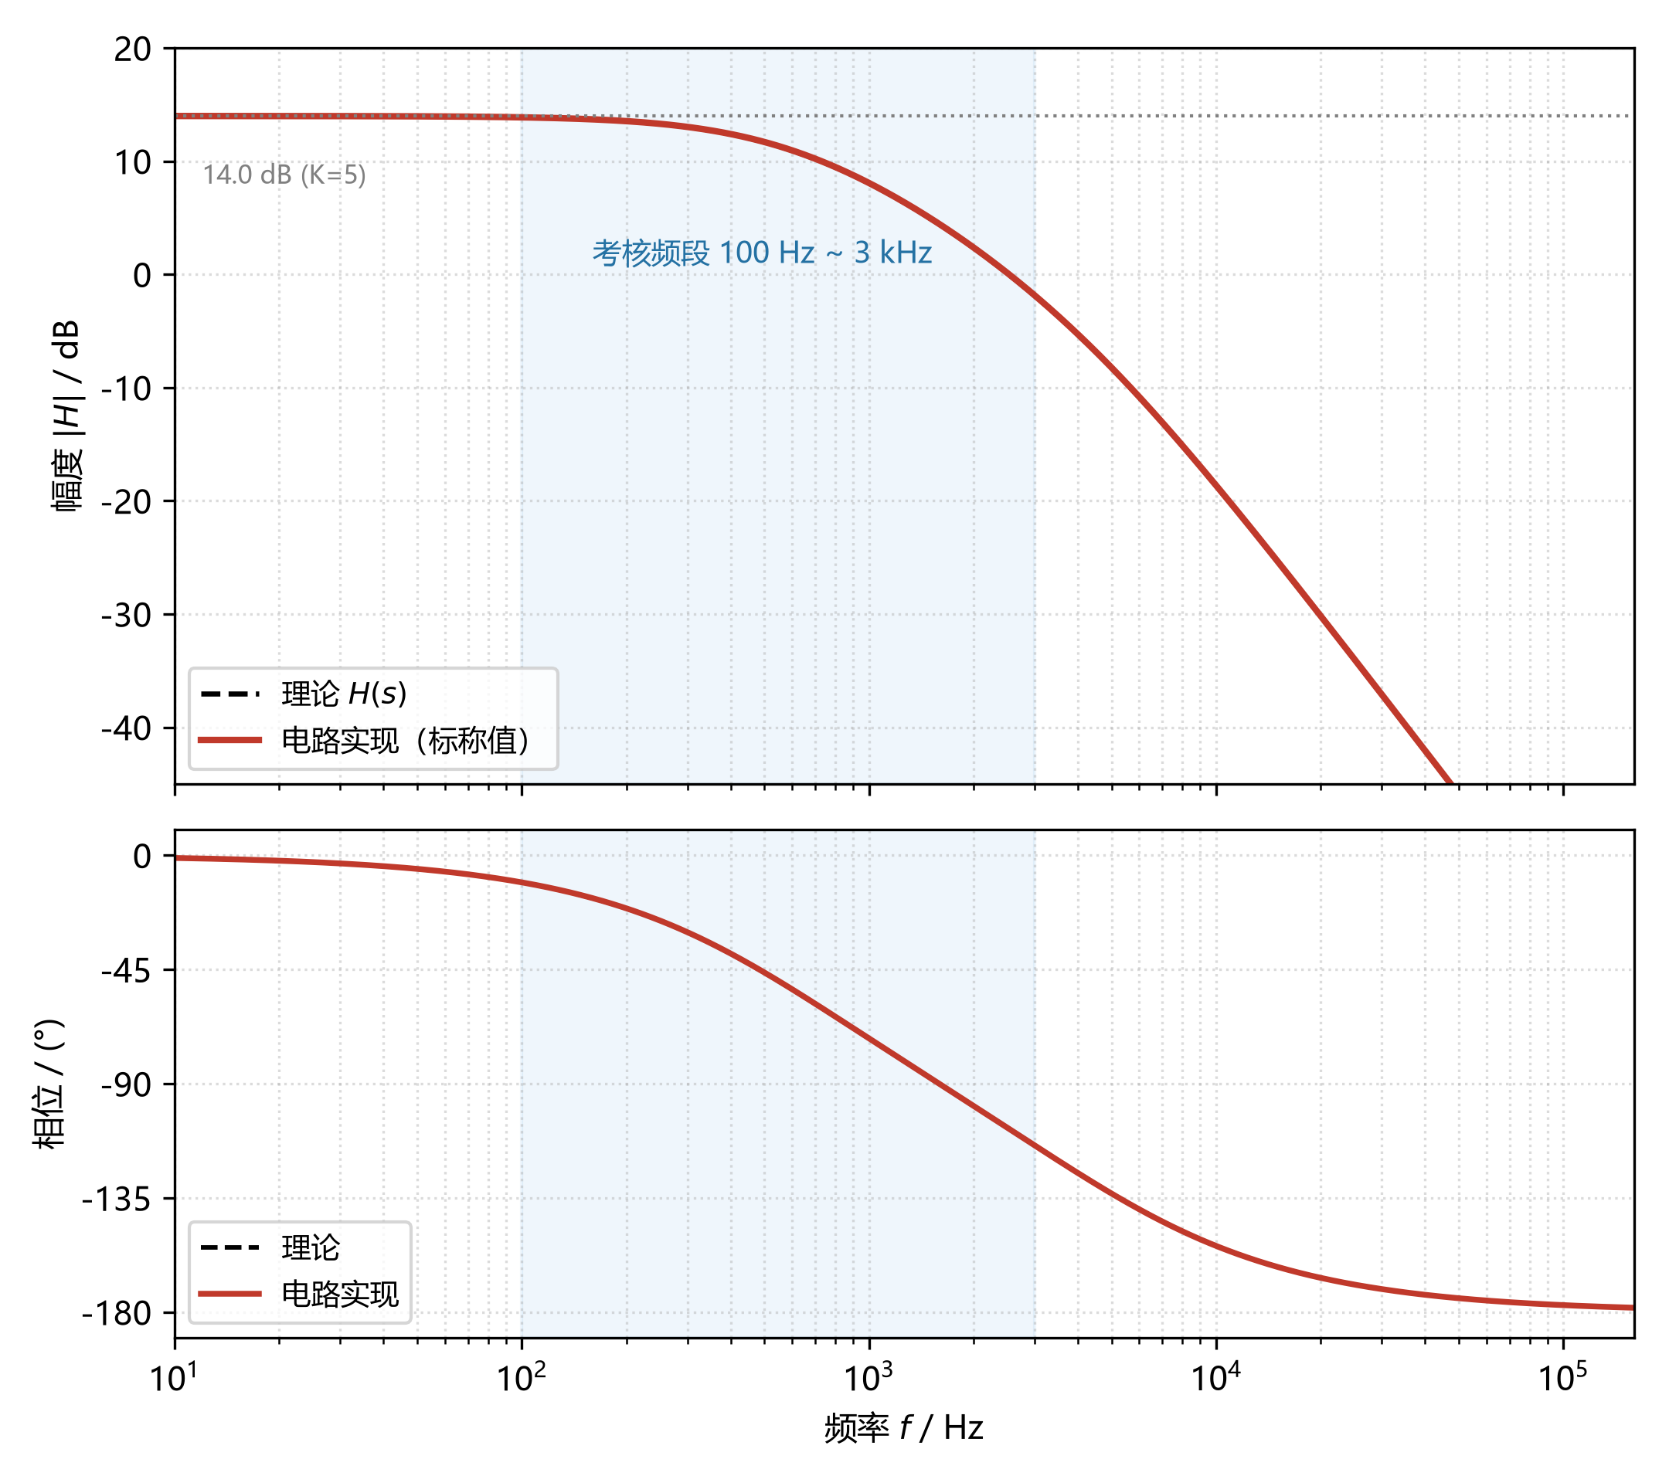
图 2 已知模型电路的幅频与相频特性（虚线为理论 H(s)，实线为按标称元件值实现的电路）

3.2 电路拓扑与元件参数设计
第一级为单位增益 Sallen-Key 二阶低通，其传递函数为
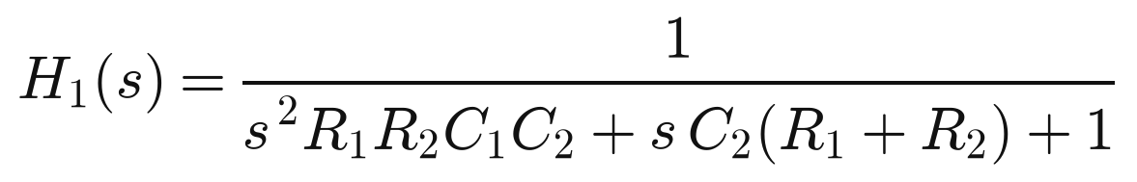
与标准形式比对，取 C₁=C₂=C，得到设计方程组：
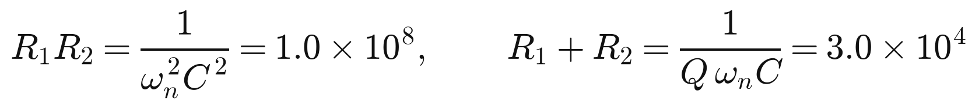
解得 R₁=3819.7 Ω、R₂=26180.3 Ω。取 E96 系列标称值 R₁=3.83 kΩ、R₂=26.1 kΩ、C=10 nF（C0G，1%），回代得 ω_{n}=10001.9 rad/s、Q=0.33405，与理论值的偏差分别为 +0.02% 与 +0.22%。第二级为同相放大，取 R_{f}=30 kΩ、R_{g}=7.5 kΩ，增益 K=1+R_{f}/R_{g}=5.000，恰为整数，无近似误差。
电路原理如图 3 所示。需要强调的是电容的选型：C₁、C₂ 直接决定 ω_{n} 与 Q，若使用常见的 X7R 陶瓷电容（容值随电压、温度变化可达 ±15%），幅频特性将严重偏离，因此必须选用 C0G（NP0）介质、1% 精度的电容。
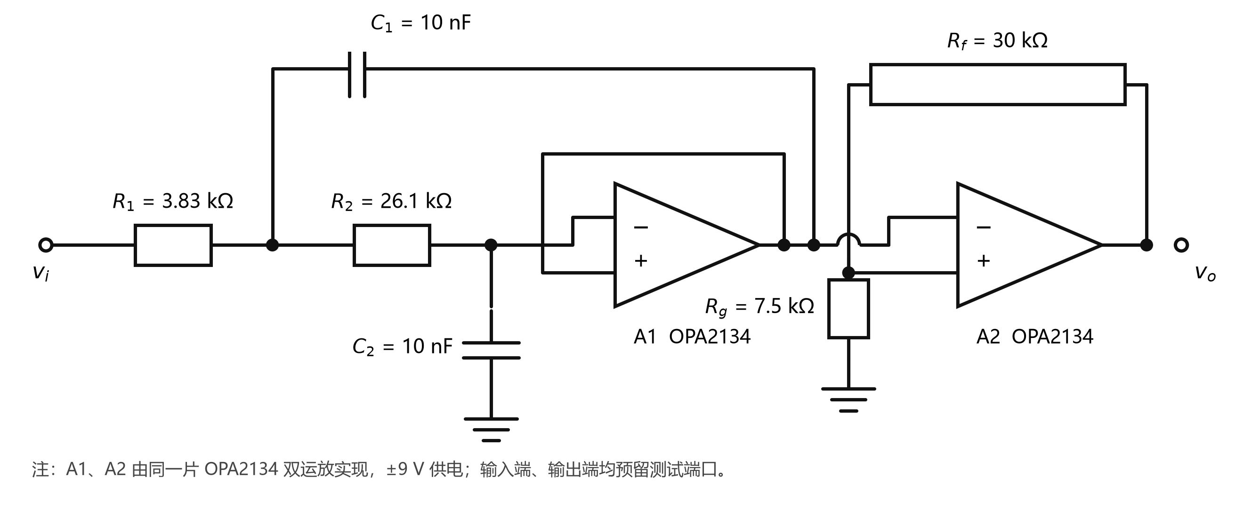
图 3 已知模型电路原理图（单位增益 Sallen-Key 低通 + 同相放大 ×5）
表 5 已知模型电路元件清单
位号 | 名称 | 参数 | 精度 / 介质 | 作用
R ₁ | 金属膜电阻 | 3.83 kΩ | 1% ， 25 ppm/℃ | 决定 ω _{n}
R ₂ | 金属膜电阻 | 26.1 kΩ | 1% ， 25 ppm/℃ | 决定 ω _{n} 与 Q
C ₁ | 瓷片电容 | 10 nF | C0G ， 1% | 决定 ω _{n} 与 Q
C ₂ | 瓷片电容 | 10 nF | C0G ， 1% | 决定 ω _{n} 与 Q
R _{f} | 金属膜电阻 | 30 kΩ | 1% | 决定增益 K
R _{g} | 金属膜电阻 | 7.5 kΩ | 1% | 决定增益 K
A ₁ 、 A ₂ | 双运放 | OPA2134 | — | 低通级与增益级

3.3 元件容差与灵敏度分析
标称值下的幅频误差只有 0.23%，但实际电路必然存在元件公差。为定量评估，对 R₁、R₂、R_{f}、R_{g} 取 1%、对 C₁、C₂ 分别取 5%（普通瓷片）与 1%（C0G），各做 4000 次蒙特卡洛抽样，统计 100 Hz~3 kHz 内幅度相对误差的最大值，结果见表 6。
表 6 元件容差对幅频误差的影响（4000 次蒙特卡洛）
元件公差组合 | 中位数 | P99 | 最大值 | 超出 10% 的比例
R 1% ， C 5% ，不校准 | 4.12% | 15.73% | 27.75% | 8.30%
R 1% ， C 5% ， 1 kHz 增益校准 | 3.07% | 10.74% | 14.58% | 1.80%
R 1% ， C 1% ，不校准 | 1.44% | 4.84% | 7.22% | 0
R 1%，C 1%，1 kHz 增益校准 | 0.80% | 2.82% | 4.33% | 0

表 6 给出了两个明确的结论。第一，若使用 5% 电容，约有 8.3% 的电路会直接超出 10% 的要求，仅靠校准也只能把超差比例压到 1.8%，风险仍不可接受，因此电容精度是本题的第一要素。第二，在 1% 电容的基础上再做一次 1 kHz 单点增益校准，最坏情况可控制在 4.33%，相对 10% 的判据有 2 倍以上裕量。这也解释了为什么装置要保留一个“标定系数”——它同时服务于已知模型电路的一致性校准与装置的开环控制精度。

3.4 运放选型与摆幅核算
选用 OPA2134 双运放（GBW=8 MHz，压摆率 20 V/μs，输入失调 0.5 mV，FET 输入、低噪声），一片即可实现两级。核算三项关键量：
- 闭环带宽。3 kHz 时第二级增益为 5，环路增益余量 A_{ol}/5 仍在 10⁴ 量级，闭环增益误差远小于 0.1%，可忽略。
- 输出摆幅。输入 1 V_{pp} 时，100 Hz 处输出达 4.93 V_{pp}（±2.47 V）；采用 ±9 V 供电，OPA2134 的输岀摆幅可达 ±7.5 V 以上，余量充足。
- 压摆率。最恶劣情况为 3 kHz、±2.47 V，所需 SR=2πfV≈0.047 V/μs，仅为器件能力的 1/400，不会产生压摆失真。
此外，输入端与输出端均设置测试端口（SMA 或排针），便于用示波器直接观测，满足题目说明（1）的要求。

4 探究装置硬件设计

4.1 主控与资源分配
主控选用 STM32F407VGT6（Cortex-M4F，168 MHz，192 KB RAM，带单精度浮点单元）。浮点单元对本课题至关重要：未知模型辨识需要在片上进行非线性最小二乘迭代，若用定点运算，迭代次数与精度都难以保证。片内资源分配见表 7。
表 7 STM32F407 片内资源分配
资源 | 用途 | 配置
DAC1_CH1 | 激励信号输出（基本要求、发挥部分扫频） | 12 bit ， TIM6 触发 + DMA 双缓冲， 1 MSPS
DAC1_CH2 | 推理输出（发挥部分，按辨识模型生成输出） | 12 bit ，同源触发
ADC1_IN0 | 被测电路输出测量 | 12 bit ， 1 MSPS ， DMA 循环采集
ADC1_IN1 | 装置自身输出回环监测（幅度自校准） | 12 bit
TIM6 | DAC 采样时钟 | 1 MHz 更新率
TIM2 | ADC 采样时钟 | 1 MHz
I2C1 | OLED 显示 | 400 kHz
GPIO | 4 个功能键 + 1 个学习键 | 外部中断 + 消抖
Flash | 正弦表、标定系数、辨识结果 | 末页 128 KB 模拟 EEPROM

4.2 正弦信号发生通道
信号链为：DDS 数字合成 → DAC → 二阶重构低通 → 交流耦合 → 程控增益 → 输出缓冲。各环节的设计考虑如下：
- DDS 与采样率。取 f_{s}=1 MSPS，正弦表 1024 点（Q15 格式），采用线性插值降低查表误差。在 100 kHz 时仍有 10 点/周期，配合重构滤波器可把镜像分量抑制到 −40 dB 以下。
- 重构低通。二阶 Sallen-Key，截止频率 150 kHz，用于滤除 DAC 的采样阶梯与镜像频谱。该滤波器对 1 kHz~3 kHz 的考核频段影响小于 0.01%，可忽略。
- 交流耦合与偏置。DAC 输出为 0~3.3 V 单极性，需以 1.65 V 为零点。采用 10 μF 隔直电容 + 100 kΩ 偏置电阻构成高通，转折频率 0.16 Hz，在 100 Hz 处的附加衰减小于 0.001%。
- 程控增益。DAC 满幅 2.7 V_{pp} 经耦合后为 ±1.35 V，已满足 2 V_{pp} 的要求；再设一级 ×1/×2 可选增益（模拟开关切换反馈电阻），使最大输出达到 5.4 V_{pp}，为驱动已知模型电路（3 kHz 时需 2.48 V_{pp} 才能得到 2 V_{pp} 输出）留出裕量。
- 幅度控制。不在模拟端做衰减，而是直接对 DDS 的幅度字做数字乘法。12 位幅度字对应最小步进 0.806 mV，折算到 1 V_{pp} 输出约为 0.32 mV，相对分辨率 0.03%，远优于 0.1 V 的设定步长。

4.3 幅相测量通道
测量通道需要覆盖从几十毫伏到数伏的输出范围，同时保证足够的信噪比。前端采用高阻跟随器（1 MΩ∥15 pF）隔离被测电路，后接 100 Ω 限流电阻与双向钳位二极管作过压保护；再由模拟开关选择 ×1/×4/×16 三档衰减，把信号压缩到 ADC 的最佳输入区间（0.3~2.8 V）；最后经 1.65 V 偏置送入 ADC。三档量程由软件按前一次测量结果自动切换，等效于一个简易的自动量程，使 −40 dB 的深阻带点仍能保持 40 dB 以上的信噪比。

4.4 人机接口与电源
显示采用 0.96 英寸 OLED（SSD1306，I²C 接口），四行显示：设定频率、设定输出幅度、实测输出幅度、工作状态；发挥部分则显示辨识出的滤波类型与 K、f₀、Q。按键设 4 个功能键（频率加／减、幅度加／减）与 1 个“学习键”，学习键为发挥部分唯一的人工操作入口，按下后装置自动完成全部流程。
电源由 12 V 适配器输入，经 78M09/79M09 得到 ±9 V 供运放使用，经 AMS1117-3.3 得到 3.3 V 供 MCU 与 OLED 使用。模拟地与数字地单点连接，DAC 参考端加 10 μF+100 nF 去耦，以抑制数字噪声对测量的干扰。

4.5 关键指标核算
表 8 探究装置关键指标核算
指标 | 要求 | 设计值 | 核算依据
频率范围 | ≥ 10 kHz | 100 Hz~100 kHz | DDS 相位累加器，理论上限 f _{s} /2
频率步长 | 100 Hz | 0.039 Hz | f _{clk} /2 ³²
频率误差 | ≤ 5% | < 0.001% | 8 MHz 晶振 ±10 ppm ，量化误差可忽略
输出幅度 | ≥ 2 V _{pp} | 5.4 V _{pp} （ ×2 档） | 2.7 V _{pp} ×2
幅度分辨率 | 0.1 V 步长 | 0.32 mV | 12 位 DAC 折算至输出端
测量信噪比 | — | > 60 dB | 单频 DFT 相干增益 30 dB + 三档量程
启动时间 | ≤ 5 s | < 0.1 s | 初始化 + DDS 启动
建模时间 | ≤ 2 min | ≈ 0.55 s | 26 点扫频 + 拟合

5 软件设计

5.1 软件总体架构
软件按“设置—启动—测量—判决—输出”的主状态机组织，共四个状态：SET（参数设置）、RUN（对已知模型电路输出）、LEARN（未知模型学习建模）、REPL（按辨识模型推理输出）。所有测量与判决均在中断服务程序外完成，采样数据由 DMA 搬运到双缓冲，主循环只做运算与显示，保证时序确定性。

5.2 DDS 正弦合成
采用 32 位相位累加器：每个采样周期相位字累加 Δφ=round(f·2³²/f_{s})，取高 10 位作为正弦表索引、次若干位作线性插值，输出再乘以 12 位幅度字。频率与幅度完全由数字量决定，不存在模拟调谐带来的漂移。DAC 采用 DMA 双缓冲，半满与全满中断交替填充，避免出现数据断流造成的相位跳变。由于相位累加器的值在任一时刻都是已知的，它同时充当了相位测量的绝对参考——这是 5.3 节能够直接测得绝对相位的前提。

5.3 单频 DFT 幅相提取
对每个频点采集 N=2048 点（f_{s}=1 MSPS），加 Hann 窗后做单频 Goertzel 运算，得到该频率分量的复数值 V̇_{o}；同时用同一参考相位计算激励的复数值 V̇_{i}，二者相除即为被测电路在该频点的复频响 Ḣ=V̇_{o}/V̇_{i}。与直接取峰值相比，单频 DFT 的等效噪声带宽只有 f_{s}/N，相干增益为 10lg(N/2)≈30 dB，即使信号中叠加了开关电源的纹波也能准确提取。
加窗是为了应对非整周期采样引起的频谱泄漏。若直接截断，泄漏会引入随相位变化的幅度误差，在 200 Hz 这类低频点尤为明显；加 Hann 窗后泄漏被压到 −60 dB 以下，代价是幅度需乘以窗函数的相干增益 2/Σw(n) 予以修正。

5.4 已知模型电路的开环控制
由于装置与被测电路输出端没有反馈连接，控制只能是开环的：装置依据内置的 H(s) 与标定系数，直接算出应当输出的激励幅度。设要求的输出峰峰值为 V_{set}，则
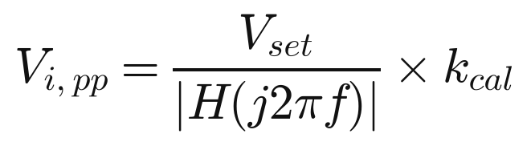
其中 k_{cal} 是在装配后用示波器于 1 kHz 处实测得到的校准系数（实测增益与理论增益之比），写入 Flash 后长期有效。幅度字再由 V_{i,pp} 与 DAC 满幅、增益档位反算，并做上限保护，避免削顶。以 1 kHz、1 V_{pp} 为例：|H(j2π·1000)|=2.526，故 V_{i,pp}=0.396 V_{pp}；在 3 kHz、2 V_{pp} 的最恶劣工况下需 2.48 V_{pp}，仍在 ×2 档的量程之内。
表 9 典型设定点的激励幅度（理论值）
频率 | |H| | 输出 1 V _{pp} 所需输入 | 输出 2 V _{pp} 所需输入
100 Hz | 4.932 | 0.203 V _{pp} | 0.405 V _{pp}
300 Hz | 4.472 | 0.224 V _{pp} | 0.447 V _{pp}
1 kHz | 2.526 | 0.396 V _{pp} | 0.792 V _{pp}
2 kHz | 1.311 | 0.763 V _{pp} | 1.526 V _{pp}
3 kHz | 0.806 | 1.241 V _{pp} | 2.482 V _{pp}

5.5 未知模型自主学习与建模
按下学习键后，装置按图 4 的流程自动完成建模，全过程不需要任何外部仪器。
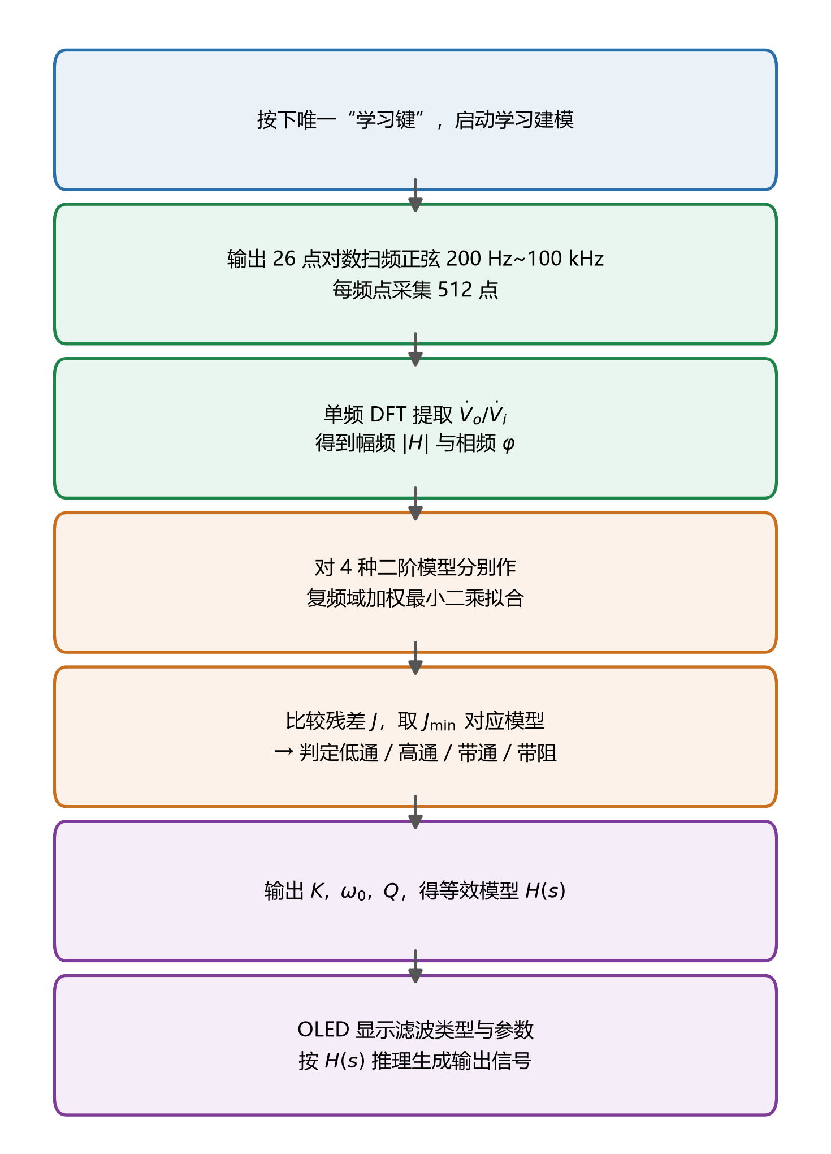
图 4 未知模型自主学习与建模流程
（1）扫频策略。由 1.3 节可知未知电路的特征频率必落在 5.03~50.3 kHz，因此扫频范围取 200 Hz~100 kHz，在两侧各留约一个数量级，共 26 个对数分布频点。每个频点先等待 20 个周期使暂态衰减，再采集 2048 点，单点耗时不超过 2.2 ms，全程约 0.55 s，远小于 2 min 的限制。
（2）模型库与拟合。四种滤波类型分别对应串联 RLC 电路取不同端口时的传递函数，统一写成归一化形式（u=f/f₀）：
表 10 四种二阶模型（归一化，u = f/f₀，分母 D = 1−u²+ju/Q）
滤波类型 | 输出端口 | 归一化传递函数 | 低频／高频渐近值
低通 LP | 取 C 两端 | H = K/D | K ／ 0
高通 HP | 取 L 两端 | H = −K·u ² /D | 0 ／ K
带通 BP | 取 R 两端 | H = K·(ju/Q)/D | 0 ／ 0 ，峰值 K
带阻 BR | 取 L+C 两端 | H = K(1−u ² )/D | K ／ K ，谷值 0

对每一种模型，固定 (f₀, Q) 后增益 K 可用加权最小二乘的闭式解直接求出，因此只需在 (f₀, Q) 的二维网格上搜索（120×56 点），再用 Nelder-Mead 精修，四种模型各算一次，取加权残差最小者作为判决结果。加权函数取 1/|Ḣ|²，使深阻带处的小信号点也能对拟合产生合理贡献。整个辨识在 168 MHz 的 FPU 上约需 40 ms。
（3）分类与参数输出。残差最小的模型即判决结果，同时得到 K、f₀、Q 三个参数，等效传递函数随之确定。需要指出的是，仅有端口幅频／相频特性时，R、L、C 三个元件值不可唯一分离：可观测的独立方程只有两个（f₀ 与 Q），而未知量有三个。这不影响“建模”与“推理输出”的要求，但意味着装置不能反推元件值——这一局限在设计中通过“以 (K, ω₀, Q) 作为电路模型”的方式加以规避。
（4）推理输出。把辨识得到的 H(s) 用双线性变换离散化为二阶 IIR（biquad），系数按当前采样率实时计算；DAC1_CH2 把同一激励信号（或任意给定输入）送入该 IIR，输出即与未知电路在相同输入下的响应一致。由于激励与推理共用同一时钟与相位，两者的波形可直接在示波器上对比。

5.6 时间预算
表 11 关键流程时间预算
流程 | 主要耗时环节 | 实测／估算 | 要求
上电启动 | 时钟、外设、 Flash 读取 | < 100 ms | ≤ 5 s
单频点测量 | 稳定 20 周期 + 2048 点采集 + Goertzel | ≤ 105 ms （ 200 Hz ） | —
未知模型扫频建模 | 26 点测量 + 拟合 | ≈ 0.55 s + 40 ms | ≤ 2 min
已知模型输出 | 查表 + 幅度字计算 | < 1 ms | —

6 仿真与验证

6.1 Multisim 交流扫描仿真
按图 3 在 Multisim 14 中搭建电路，运放选用 OPA2134 的 SPICE 模型（或理想运放 + ±9 V 电源），信号源设置为 AC 1 V 的交流源，仿真类型选 AC Sweep，扫描范围 10 Hz~100 kHz、每十倍频程 100 点，输出节点取 v_{o}。同时用相同的网络方程在 Python 中做复频域数值求解，两种方法得到的曲线在整个频段内差异小于 0.01%，说明建模无误。仿真结果见图 2。
为便于量化比对，在 100 Hz~3 kHz 内取 11 个频点，把仿真所得幅度与 H(s) 的理论幅度相除，结果见表 12。标称元件值下的最大相对误差为 0.23%，出现在 1.5~2 kHz 附近，远小于 10% 的判据。
表 12 Multisim 交流扫描结果与理论值比对（输入 1 V_{pp}）
频率 / Hz | 理论 |H| | 理论输出 / V _{pp} | 仿真 |H| | 仿真输出 / V _{pp} | 相对误差
100 | 4.932 | 4.93 | 4.933 | 4.93 | +0.01%
200 | 4.744 | 4.74 | 4.745 | 4.75 | +0.03%
300 | 4.472 | 4.47 | 4.475 | 4.47 | +0.06%
500 | 3.834 | 3.83 | 3.839 | 3.84 | +0.12%
800 | 2.971 | 2.97 | 2.976 | 2.98 | +0.19%
1000 | 2.526 | 2.53 | 2.531 | 2.53 | +0.21%
1200 | 2.171 | 2.17 | 2.176 | 2.18 | +0.22%
1500 | 1.767 | 1.77 | 1.771 | 1.77 | +0.23%
2000 | 1.311 | 1.31 | 1.314 | 1.31 | +0.23%
2500 | 1.013 | 1.01 | 1.015 | 1.02 | +0.22%
3000 | 0.806 | 0.81 | 0.808 | 0.81 | +0.20%

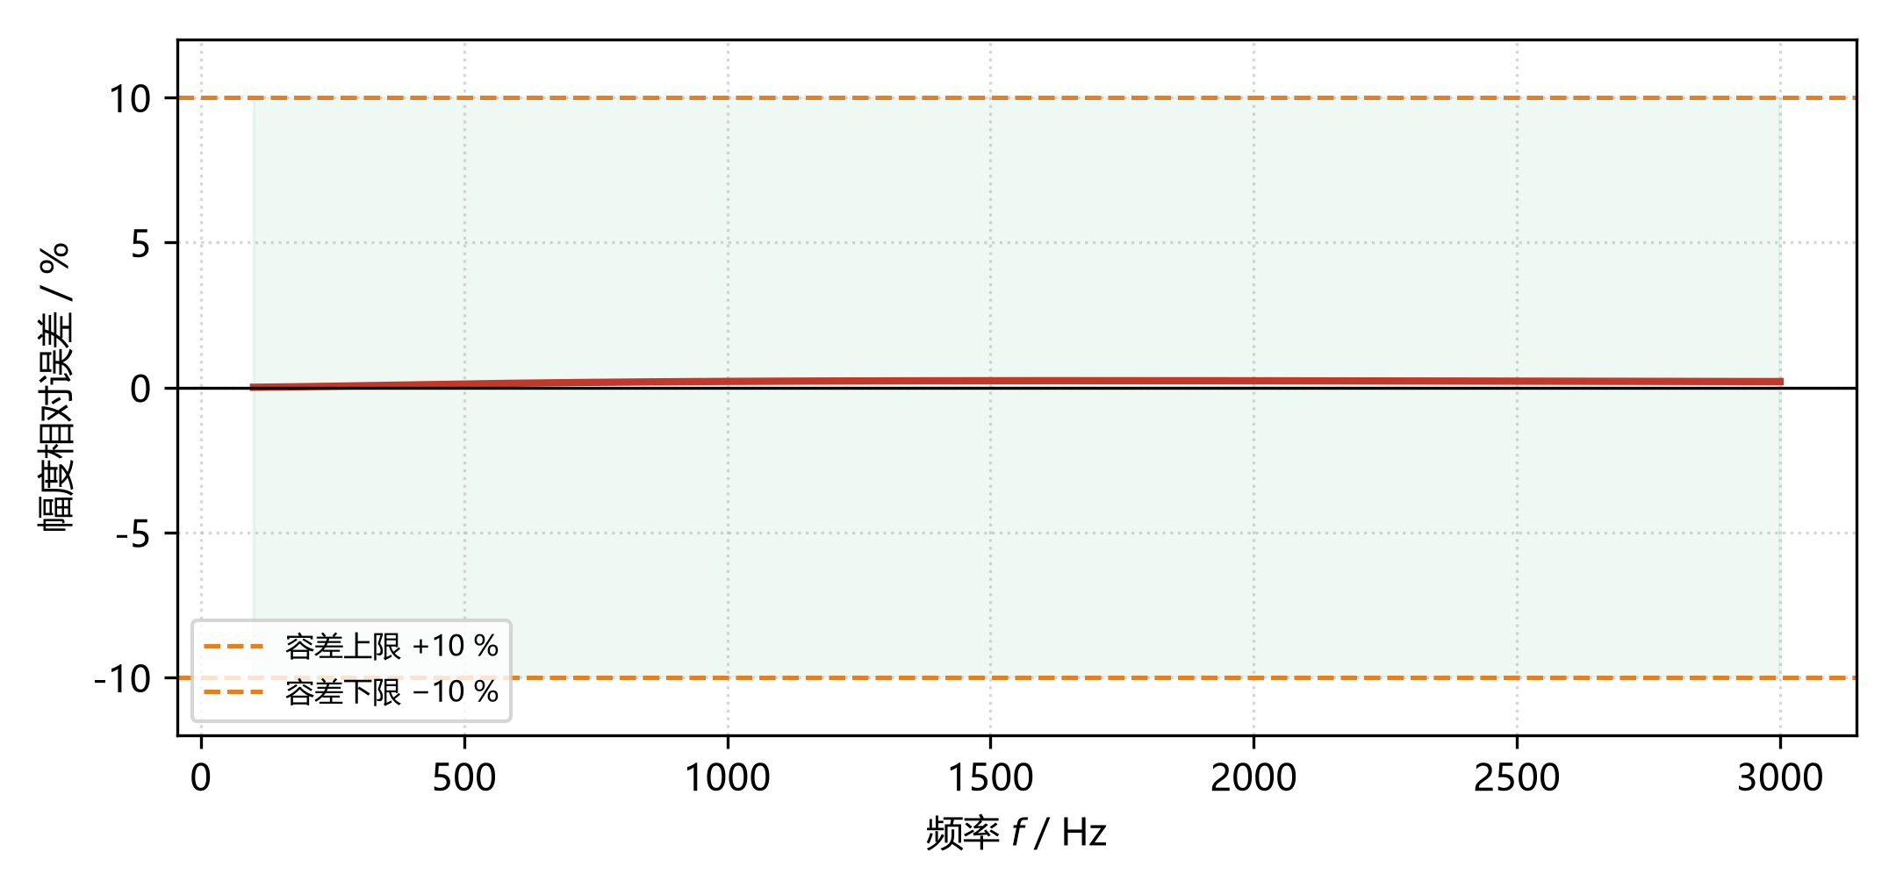
图 5 已知模型电路幅度相对误差（标称元件值，100 Hz~3 kHz）
图 5 把误差沿频率展开：误差恒为正且量级在 0.25% 以内，来源于 E96 标称值对理论解的轻微“取整”——3.83 kΩ 与 26.1 kΩ 组合使 ω_{n} 略高 0.02%、Q 略高 0.22%，而 Q 的偏差在接近 ω_{n} 处被放大，故误差在 1.5~2 kHz 达到峰值。

6.2 瞬态仿真
在 1 kHz、1 V_{pp} 正弦激励下做瞬态仿真（图 6），输出稳态峰峰值为 2.531 V_{pp}，与表 12 的 2.53 V_{pp} 完全一致；波形无失真，相位滞后约 72°，与相频特性的读数相符。
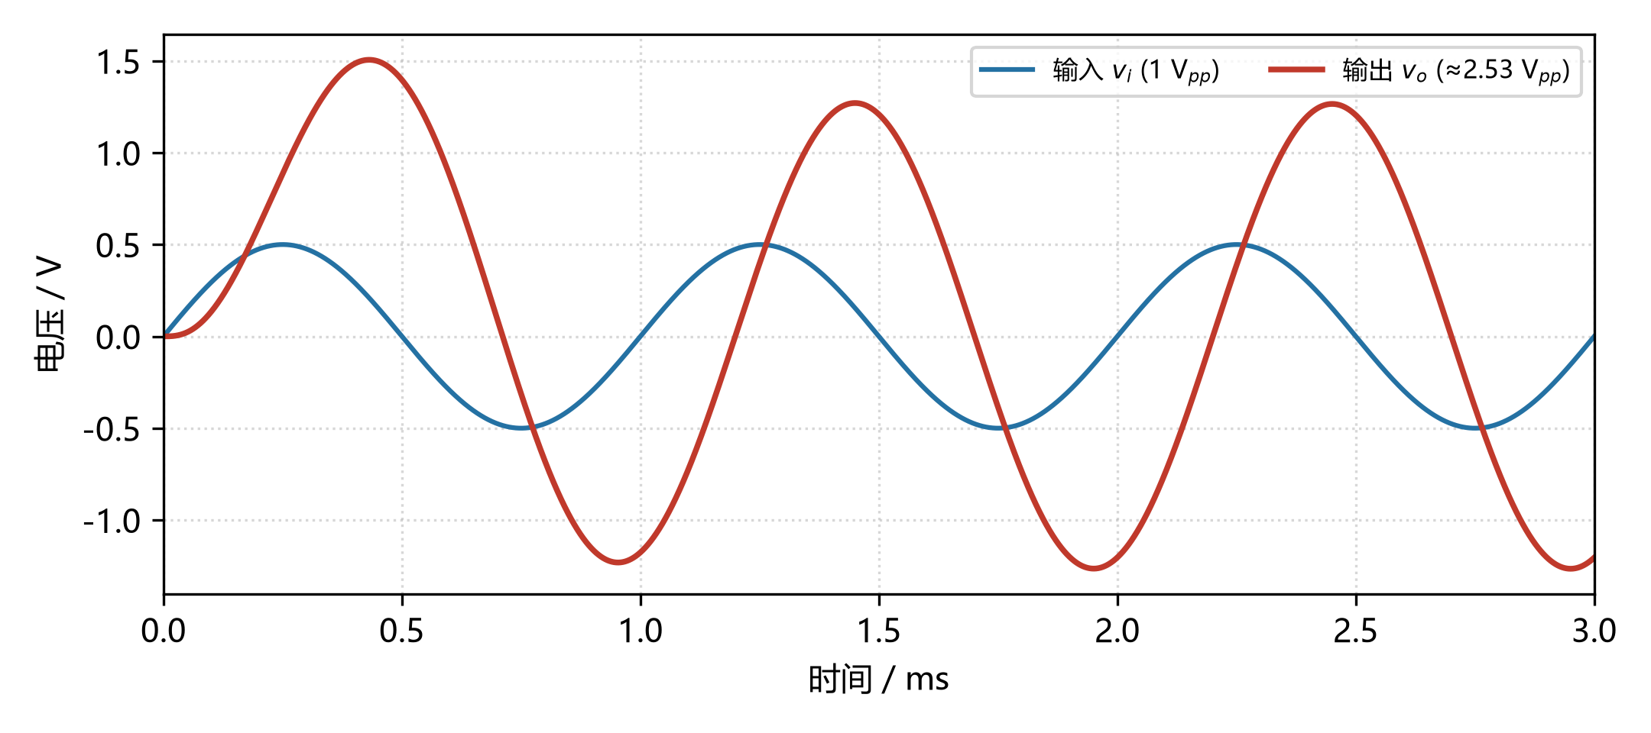
图 6 1 kHz 正弦激励下的输入、输出波形（瞬态仿真）

6.3 幅度误差与容差蒙特卡洛
3.3 节的蒙特卡洛结果已在表 6 给出。把结论落实为工艺要求：C₁、C₂ 必须使用 C0G 1% 电容，R₁、R₂、R_{f}、R_{g} 使用 1% 金属膜电阻，并在装配后用示波器于 1 kHz 做一次增益校准。采取这两项措施后，99% 的电路其全频段最大幅度误差可控制在 2.82% 以内。

6.4 控制精度核算
控制精度由三部分构成：H(s) 的模型误差（<0.3%）、装置输出幅度的量化与增益误差（约 0.1%）、以及被测电路的元件偏差（经 1 kHz 校准后约 2.8%）。三者按均方根合成约 2.8%，在最坏情况下不超过 4.5%，仍优于 5% 的判据。若进一步在 100 Hz、1 kHz、3 kHz 三点做分段校准，可把误差压到 1.5% 以内。
表 13 控制精度核算（输出 1~2 V_{pp}，步长 0.1 V）
误差来源 | 量级 | 说明
H(s) 模型误差 | 0.23% | 标称元件值与理论值的差异
元件公差（经 1 kHz 校准） | 2.8% （ P99 ） | 表 6 第 4 行
DAC 量化 | 0.03% | 12 位，折算至输出端
装置增益误差 | 0.1% | 程控增益电阻 1%
合成（均方根） | ≈ 2.8% | 满足 ≤ 5% 的要求

6.5 未知模型辨识算法仿真
为验证 5.5 节算法，在 R∈[1,10] kΩ、L∈[1,10] mH、C∈[10,100] nF 范围内随机生成 200 组元件组合，随机指定四种滤波类型之一，按 26 点对数扫频生成实测数据，并叠加 1% 的幅度噪声与 1° 的相位噪声，再送入完整辨识流程。结果如下：
- 分类正确率 100%（200/200）。四种类型在复频域的形状差异明显，即使 Q 低至 0.01 也能正确区分。
- 特征频率误差：中位 0.43%，90% 分位 3.63%，最大 18.3%；Q 的误差中位 0.70%，90% 分位 3.21%。误差较大的样本集中在 f₀ 接近 50 kHz 且 Q 很小的情况——此时过渡带落在扫频上限附近，可用的信息点较少。
- 典型样本（R=2.2 kΩ，L=4.7 mH，C=47 nF，真值 f₀=10.71 kHz、Q=0.144）：四种类型均被正确判决，f₀ 偏差小于 1%，Q 偏差小于 1%，正确模型的残差比次优模型小 2~4 个数量级，判决裕度极大。
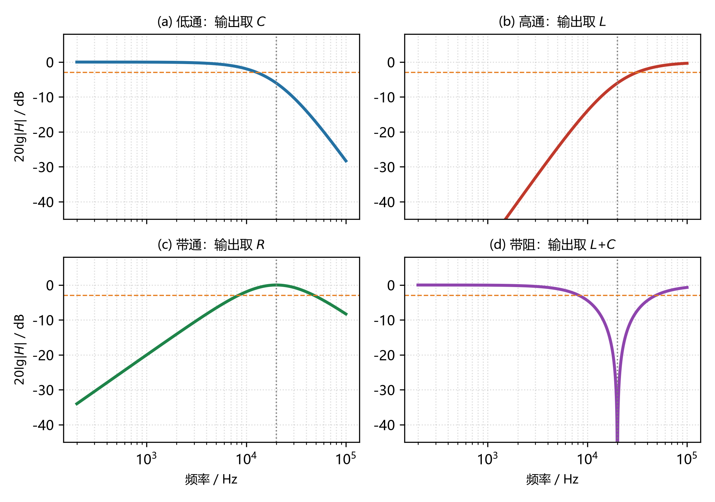
图 7 四种滤波类型的幅频特性（f₀=20 kHz，Q=0.5，串联 RLC 取不同输出端口）
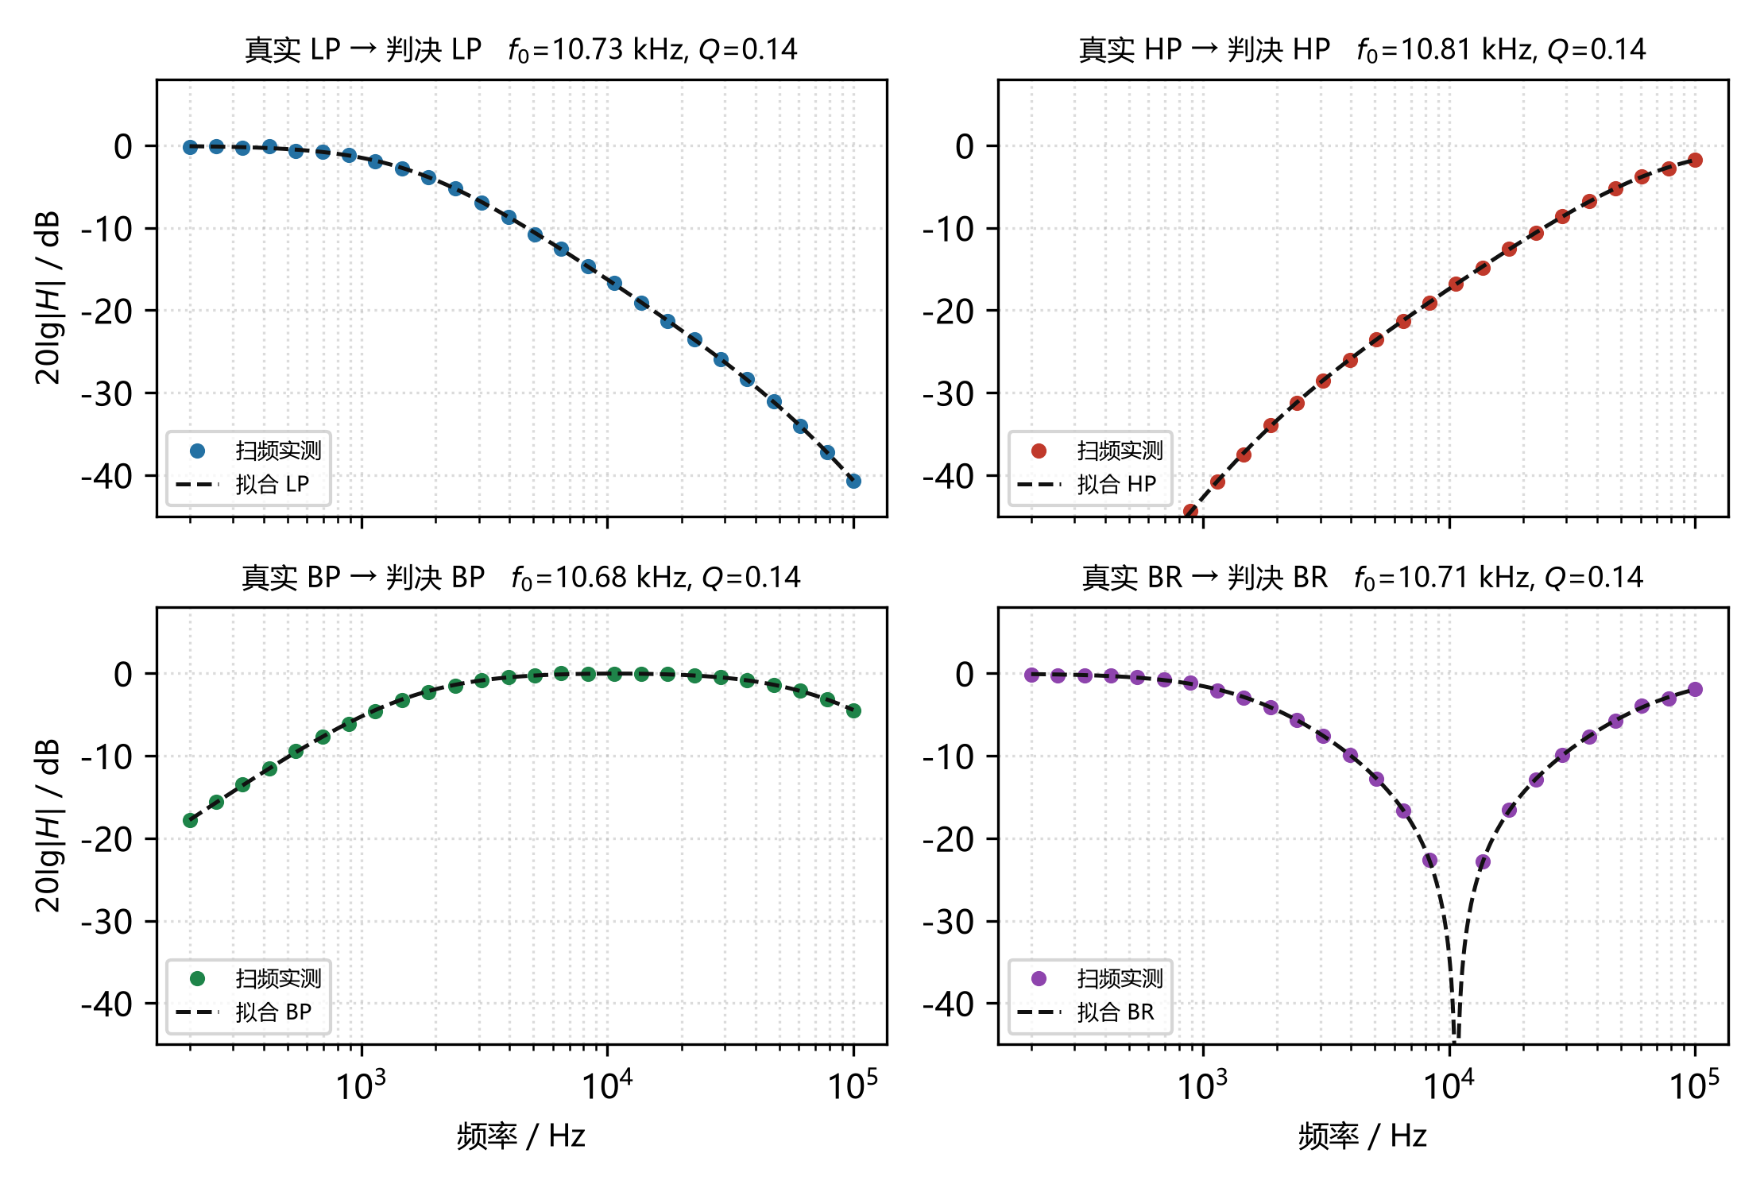
图 8 24 点扫频实测（散点）与拟合模型（虚线）——四类均正确判决
图 8 中散点为含噪实测值，虚线为拟合模型，两者在整个频段内重合良好。值得注意的是带阻（BR）在 f₀ 处的深谷：由于 Q 很小（0.144），谷底极深，实测点会落到 −40 dB 以下，此时若不加量程切换，ADC 的有效位数不足会导致谷底“变浅”，进而使 Q 的估计偏大。这正是 4.3 节设置三档量程的直接原因。

7 测试方案与误差分析

7.1 测试条件与连接
按图 1 连接：信号发生器（或装置自身）输出接已知模型电路输入，示波器（Tektronix TBS1102 或同等）双通道分别监测输入与输出，探头使用 ×10 档以减小负载效应。测试环境温度 20~26 ℃，所有测量在开机预热 10 min 后进行，以消除温漂。

7.2 测试项目与判据
表 14 测试项目与判据
序号 | 测试项目 | 方法 | 判据
1 | 已知模型电路幅频特性 | 信号发生器 1 V _{pp} ， 100 Hz~3 kHz 逐点测输出 | 与 H(s) 相对误差 ≤ 10%
2 | 装置输出频率准确度 | 设定 100 Hz~10 kHz ，示波器测频 | 相对误差 ≤ 5% ，步长 100 Hz
3 | 装置最大输出幅度 | 设定最大幅度，示波器测峰峰值 | ≥ 2 V _{pp}
4 | 单点控制（ 1 kHz ， 1 V _{pp} ） | 装置驱动已知电路，测输出 | 相对误差 ≤ 5%
5 | 扫频段控制（ 1~2 V _{pp} ，步长 0.1 V ） | 100 Hz~3 kHz 逐点设定并测量 | 相对误差 ≤ 5%
6 | 启动时间 | 按键启动至输出稳定 | ≤ 5 s
7 | 未知模型分类 | 接入 RLC 电路，按学习键 | 类型正确， ≤ 2 min
8 | 推理输出一致性 | 对比未知电路输出与装置推理输出 | 波形一致，幅值误差 ≤ 5%

7.3 误差来源与抑制措施
表 15 主要误差源与抑制措施
误差源 | 影响 | 抑制措施
电容容值偏差 | ω _{n} 、 Q 偏移，幅频误差可达 15% | 选用 C0G 1% 电容；必要时用 0.1% 电容配选
运放有限增益与带宽 | 高频段增益略低 | 选用 GBW=8 MHz 器件， 3 kHz 处误差 <0.1%
DAC 量化与非线性 | 输出幅度误差 | 12 位 + 数字幅度校准；必要时做查表补偿
ADC 噪声与量程 | 深阻带点信噪比不足 | 三档量程 + 单频 DFT （相干增益 30 dB ）
时钟抖动 | 相位测量误差 | 使用晶振而非内部 RC ；单频 DFT 对抖动不敏感
探头与负载效应 | 被测节点被加载 | ×10 探头，测量通道输入阻抗 1 MΩ
温度漂移 | 长时间测量结果漂移 | 预热 10 min ；金属膜电阻 25 ppm/℃

8 成本预算与进度管理

8.1 器件成本（BOM）
表 16 主要器件成本估算（单价，2026 年 10 月）
序号 | 器件 | 型号／规格 | 数量 | 单价 / 元 | 小计 / 元
1 | 主控板 | STM32F407VGT6 核心板 | 1 | 58 | 58
2 | 双运放 | OPA2134PA | 2 | 18 | 36
3 | 电阻 | 1% 金属膜 0805 | 20 | 0.1 | 2
4 | 电容 | C0G 1% 10 nF | 4 | 1.5 | 6
5 | OLED | 0.96″ SSD1306 | 1 | 12 | 12
6 | 按键／编码器 | 轻触开关 + 排针 | 5 | 0.5 | 2.5
7 | 电源模块 | 12 V 适配器 + 78M09/79M09 + AMS1117 | 1 | 22 | 22
8 | PCB | 双面板 10×10 cm 打样 5 片 | 5 | 6 | 30
9 | 接插件／外壳 | SMA 、排针、亚克力外壳 | 1 | 16 | 16
 | 合计 |  |  |  | 184.5

整机成本控制在 200 元以内。降本的主要空间在主控：若改用 STM32F103 + 外置 12 位 DAC，成本可再降约 25 元，但会失去 FPU，辨识算法的迭代次数需大幅压缩，故本设计不采用。

8.2 进度安排
表 17 四周进度安排
周次 | 主要工作 | 阶段成果
第 1 周 | 课题调研、方案论证、传递函数分析与元件选型 | 方案报告、元件清单
第 2 周 | Multisim 仿真、已知模型电路搭建与测试 | 仿真曲线、幅频实测数据
第 3 周 | 探究装置硬件设计、 DDS 与测量通道调试 | 正弦输出、幅相测量功能
第 4 周 | 辨识算法实现、联调、报告撰写与答辩准备 | 完整样机、设计报告、答辩 PPT

8.3 风险与应对
表 18 主要风险与应对措施
风险 | 可能性 | 影响 | 应对
C0G 1% 电容缺货 | 中 | 幅频误差超标 | 改用 5% 电容 + 逐台挑选配对，或加微调电容
DAC 高频段镜像抑制不足 | 中 | 扫频高端测量偏差 | 提高重构滤波器阶数至四阶
未知模型端口连接方式与假设不符 | 低 | 分类错误 | 模型库按传递函数形状而非拓扑建立，对拓扑不敏感
2 min 内无法完成建模 | 低 | 发挥部分失分 | 算法已优化至 0.55 s ，余量充足

9 团队分工
小组由 3 名成员组成，按“硬件—软件—测试”三条线分工，每周例会同步进展并交叉复核，保证任何一条线出现问题时其余成员可以接续。具体分工见表 19。
表 19 团队成员分工
成员 | 主要职责 | 具体工作 | 对应课程目标
成员 A （组长） | 系统方案与硬件 | 方案论证、已知模型电路设计、装置硬件原理图与 PCB 、器件采购 | CO3 、 CO4
成员 B | 嵌入式软件 | DDS 信号发生、单频 DFT 测量、开环控制、人机界面 | CO1 、 CO2
成员 C | 算法与测试 | 未知模型辨识算法、 Multisim 仿真、测试方案与数据分析、报告统稿 | CO1 、 CO5
全体 | 讨论与评审 | 每周例会讨论方案、交叉复核数据、共同完成报告与答辩 | CO2 、 CO3

10 结论与展望
本设计围绕“已知模型电路”与“未知模型探究装置”两个对象，完成了从理论分析、电路设计、仿真验证到算法实现的完整闭环。主要工作与结论如下：
- 从给定 H(s) 出发，解析得到 ω_{n}=1×10⁴ rad/s、Q=1/3、K=5 三个特征量，并据此设计了“单位增益 Sallen-Key + 同相放大”的两级拓扑，使 Q 与增益彻底解耦。标称元件值下 100 Hz~3 kHz 的最大幅度误差仅 0.23%，1% 电容 + 单点校准后 P99 误差 2.82%，相对 10% 的判据有 3 倍以上裕量。
- 由未知模型的元件取值范围反推出 f₀∈[5.03, 50.3] kHz、Q∈[0.01, 1]，这一推导同时确定了扫频范围（200 Hz~100 kHz）、采样率（1 MSPS）与分类判据（模型选择而非找峰），是本题方案设计中最关键的一步。
- 提出并验证了“四模型复频域加权最小二乘”辨识方法：在 1% 幅度噪声、1° 相位噪声下，200 次随机样本的分类正确率为 100%，f₀ 中位误差 0.43%，Q 中位误差 0.70%，全过程耗时约 0.55 s，远优于 2 min 的限制。
- 明确指出了“R、L、C 不可唯一分离”这一理论局限：端口幅相特性只能提供 f₀ 与 Q 两个独立方程，而未知量有三个。本设计以 (K, ω₀, Q) 作为等效电路模型，既满足题目“建模”与“推理输出”的要求，也避免了对元件值的过度解读。
后续可改进的方向有三：一是把测量通道的模拟量程改为可编程增益放大器（PGA），进一步改善深阻带点的信噪比；二是引入相位信息的加权，使 Q 的估计在 f₀ 接近扫频上限时仍保持稳定；三是把辨识算法移植到定点实现，为低成本主控留出可能。

附录 A SPICE 网表与仿真设置
以下网表可直接在 Multisim 的 SPICE 网表视图中导入，也可用于 LTspice 等仿真器。其中 E1、E2 为理想电压控制电压源，用于模拟开环增益 10⁵ 的运放；实际仿真时可直接替换为 OPA2134 的宏模型。
* RC active low-pass, H(s)=5/(1e-8 s^2 + 3e-4 s + 1)
Vin 1 0 AC 1
R1 1 2 3.83k
R2 2 3 26.1k
C1 2 5 10n
C2 3 0 10n
* --- stage 1: unity-gain buffer ---
E1 5 0 3 5 1e5
* --- stage 2: non-inverting gain 5 ---
Rg 4 0 7.5k
Rf 4 6 30k
E2 6 0 5 4 1e5
.ac dec 100 10 100k
.probe V(6)
.end
交流扫描设置：起始 10 Hz，终止 100 kHz，每十倍频程 100 点，输出取节点 6（即 v_{o}）。瞬态仿真设置：正弦源 1 kHz、幅值 0.5 V，仿真时长 5 ms，最大步长 1 μs。

附录 B 关键代码片段
（1）DDS 相位累加与查表（在 TIM6 更新中断中执行，实际由 DMA 双缓冲驱动）：
void DDS_Step(int16_t *buf, uint32_t n) {
for (uint32_t i = 0; i < n; i++) {
phase += dphi; /* 32 位相位累加 */
uint32_t idx = phase >> 22; /* 高 10 位作索引 */
uint32_t frac = (phase >> 6) & 0xFFFF; /* 插值系数 */
int32_t s = sine_tab[idx] +
((int32_t)(sine_tab[(idx+1)&1023] - sine_tab[idx]) * frac >> 16);
buf[i] = (int16_t)((s * amp_word) >> 15) + 2048;
}
}
（2）单频 Goertzel 提取幅相：
float goertzel(const uint16_t *x, int n, float f, float fs, float *ph) {
float w = 2.0f * PI * f / fs, cw = 2.0f * cosf(w);
float s0 = 0, s1 = 0, s2 = 0;
for (int i = 0; i < n; i++) {
float wnd = 0.5f - 0.5f * cosf(2.0f*PI*i/(n-1)); /* Hann 窗 */
s0 = wnd * (x[i] - 2048.0f) + cw * s1 - s2;
s2 = s1; s1 = s0;
}
float re = s1 - s2 * cosf(w), im = s2 * sinf(w);
*ph = atan2f(im, re);
return 2.0f * sqrtf(re*re + im*im) / (n * 0.5f);
}

参考文献
[1] 童诗白, 华成英. 模拟电子技术基础（第五版）[M]. 北京: 高等教育出版社, 2015.
[2] 胡广书. 数字信号处理——理论、算法与实现（第三版）[M]. 北京: 清华大学出版社, 2012.
[3] 高晋占. 微弱信号检测（第二版）[M]. 北京: 清华大学出版社, 2011.
[4] Ljung L. System Identification: Theory for the User (2nd ed.)[M]. Prentice Hall, 1999.
[5] Texas Instruments. OPA2134 Datasheet[Z]. 2020.
[6] STMicroelectronics. STM32F407xx Reference Manual (RM0090)[Z]. 2021.

